Министерство образования Кузбасса

Государственное профессиональное

образовательное учреждение

«Мариинский политехнический техникум»

09.02.07 Информационные системы и программирование

МДК. 01.01 Разработка программных модулей



Курсовая работа

Пояснительная записка

(КР.003.02.ПЗ)

Исполнитель: студент (ка) группы ИС-20 Богушевский

Борис

Владимирович

Руководитель практики_______ Кузнецова Галина Леонидовна

Оценка ____________

Дата____________

2022

СОДЕРЖАНИЕ

|  |  |
| --- | --- |
| ВВЕДЕНИЕ |  |
| 1 ТЕОРЕТИЧЕСКАЯ ЧАСТЬ |  |
| 1.1Определение состава оборудования разрабатываемой ИС.  Разработка технического задания  1.2Разработка технического задания. Разработка концепции структуры и макета ИС  2 ПРАКТИЧЕСКАЯ ЧАСТЬ  2.1 Структура программного продукта  2.2 Реализация программного продукта  2.3 Тестирование и отладка программного продукта. |  |
| ЗАКЛЮЧЕНИЕ  ЛИТЕРАТУРА |  |

Введение.

Для аппаратной реализации логических схем учителя составляют письменные модели таких задач. Построение графиков функции требует больших затрат времени. Автоматизация таких задач осуществляется с помощью помощников по математике которые могут быть созданы программно и работать либо в режиме онлайн, либо автономно.

***Актуальность работы*** определена целью отработки создания программных модулей помощник по математике. Соответственно выбранной теме, которая подразумевает заложение логики и возможностей языка программирования С#. Данная работа требует навыки создания приложений в среде Visual Studio. Разработка позволит автономно использовать калькулятор при создании логических схем в электронике.

***Тема***: Помощник по математике.

***Цель***: Закрепление теоретических знаний и выработки навыков создания программных модулей.

***Задачи***:

1. Изучение предметной области;
2. Изучение функционального назначения;
3. Изучения алгоритма создания продукта;
4. Разработка модели;
5. Разработка Интерфейса;
6. Разработка программного кода;
7. Тестирование.

***Объект исследования***: функционал помощника по математике.

***Предмет исследования***: Процесс разработки приложения – помощника по математике.

***Метод исследования***: аналогия, сравнительный анализ, моделирование, описание.

***Структура работы***:

В первой части проводится анализ и выбор платформы и языка разработки. Во второй части проводится разработка программного кода и тестирование на наличие ошибок.

**1 Теоретическая часть.**

|  |  |  |  |  |  |  |  |  |  |  |
| --- | --- | --- | --- | --- | --- | --- | --- | --- | --- | --- |
|  |  |  |  |  | КР.017.01.ПЗ | | | | | |
|  |  |  |  |  |
| Изм. | Лист | № докум | Подпись | Дата |
| Разраб | |  |  |  |  | Литера | | | Лист | Листов |
| Пров | |  |  |  |  | y |  | 4 |  |
|  | |  |  |  |  | | | | |
| Н.контр. | |  |  |  |
| Утв. | |  |  |  |

* 1. **Анализ имеющего программного обеспечения**

**по данной тематике.**

***Графический калькулятор от компании Desmos.***

Desmos — это онлайн-сервис, который позволяет создавать графики по формуле функции. Сама функция вписывается в левый столбец, а график автоматически строится в правой части. Сервис будет полезен тем, кому необходимо быстро и просто построить график функции, для кого построение графиков функций вызывает сложности или тем, кому с наименьшими затратами необходимо проверить правильность построения графика.

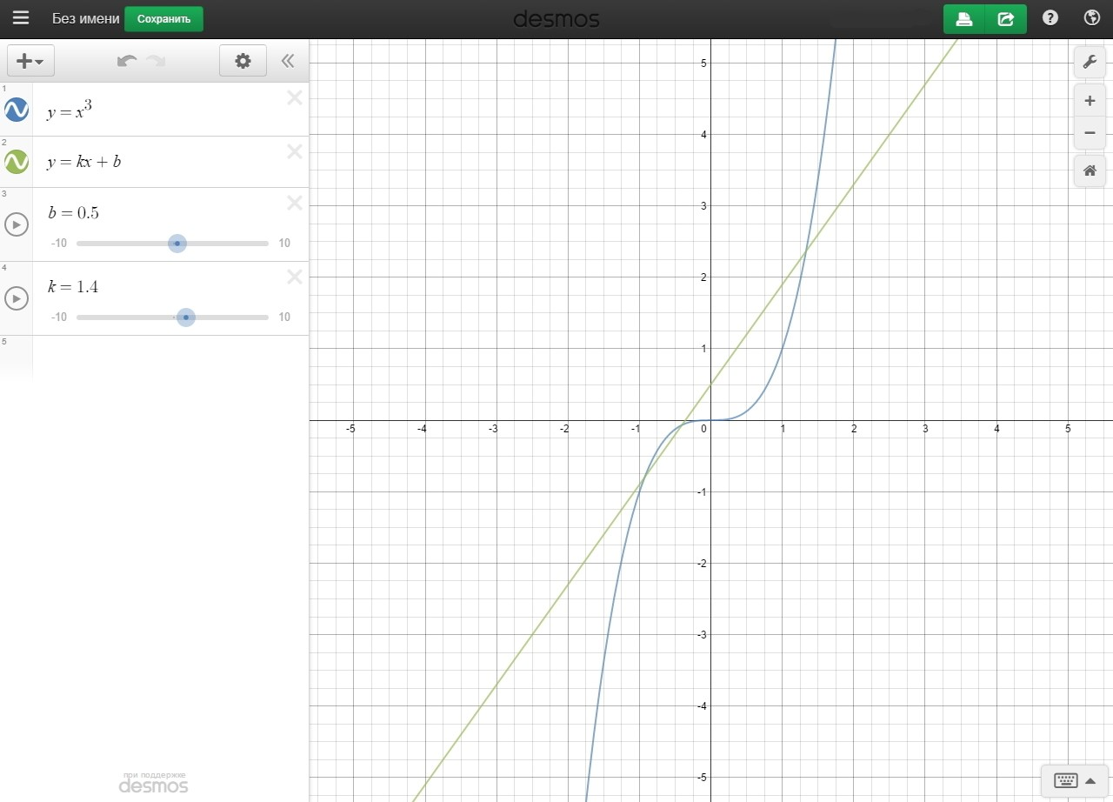

Рисунок 1 Графический калькулятор от компании Desmos.

Кроме того, что Desmos Calculator может выполнять все функции обычных графических калькуляторов, он также имеет несколько дополнительных возможностей, которых нет у обычных графических калькуляторов.

***Что можно делать в DC:***

* рисовать функциями;
* создавать анимированные картинки с помощью привязки объектов к функциям с параметрами;
* создавать динамическую наглядность;
* быстро создавать скриншоты с формулами и функциями

|  |  |  |  |  |  |  |
| --- | --- | --- | --- | --- | --- | --- |
|  |  |  |  |  |  | Лист |
|  |  |  |  |  | 5 |
| Изм. | Лист | № докум | Подпись | Дата |

***Desmos Calculator может строить следующие графики:***

* Постоянная функция
* Зависимость x от y
* Неравенства
* Графики в полярной системе координат
* Кусочно-заданные функции
* Точка
* Группа точек
* Подвижная точка
* Функции с параметром
* Сложные функции

***При построении графиков можно использовать следующие функции:***

* Степенные, показательные и логарифмические функции
* Тригонометрические функции
* Обратные тригонометрические функции
* Гиперболические функции
* Статистические функции и функции вероятностей
* Другие функции

***Mathway от компании Chegg Service.***

Mathway предоставляет учащимся инструменты, необходимые для понимания и решения математических задач. Mathway — помощник по решению задач для учеников, родителей и педагогов, благодаря миллионам пользователей и миллиардам решенных задач.



Рисунок 2 Mathway от компании Chegg Service.

***Что можно делать в Mathway:***

1. рисовать функциями;
2. создавать анимированные картинки с помощью привязки объектов к функциям с параметрами;
3. создавать динамическую наглядность;
4. быстро создавать скриншоты с формулами и функциями.
5. Решать задачи по математике и химии.

***Может строить следующие графики:***

1. Постоянная функция
2. Зависимость x от y
3. Неравенства
4. Графики в полярной системе координат
5. Кусочно-заданные функции
6. Точка
7. Группа точек
8. Подвижная точка
9. Функции с параметром

|  |  |  |  |  |  |  |
| --- | --- | --- | --- | --- | --- | --- |
|  |  |  |  |  |  | Лист |
|  |  |  |  |  | 6 |
| Изм. | Лист | № докум | Подпись | Дата |

1. Сложные функции.

Для построения графиков можно использовать следующие функции:

1. Степенные, показательные и логарифмические функции
2. Тригонометрические функции
3. Обратные тригонометрические функции
4. Гиперболические функции
5. Статистические функции и функции вероятностей

***Geogebra от компании Markus Hohenwarter.***

GeoGebra — это бесплатная кроссплатформенная динамическая математическая программа для всех уровней образования, включающая в себя геометрию, алгебру, таблицы, графы, статистику и арифметику, в одном пакете. Программа предусматривает возможность работы с функциями (построение графиков, вычисление корней, экстремумов, интегралов и т. д.) за счёт команд встроенного языка (который также позволяет управлять и геометрическими построениями).



Рисунок 3 Geogebra от компании Markus Hohenwarter.

***Возможности:***

* *Построение кривых.*

1. Построение графиков функций y=kx
2. Построение конических сечений.
3. Построение кривых

* *Вычисления*

1. Действия с матрицами
2. Вычисления с комплексными числами
3. Нахождение точек пересечения кривых
4. Статистические функции

***Недостатки***

Во время геометрических построений отсутствует возможность стереть произвольный участок построенных элементов.

* 1. **Анализ и выбор технологии, языка**

|  |  |  |  |  |  |  |
| --- | --- | --- | --- | --- | --- | --- |
|  |  |  |  |  |  | Лист |
|  |  |  |  |  | 7 |
| Изм. | Лист | № докум | Подпись | Дата |

**разработки.**

При выборе технологии предпочтение следует отдавать объектно-ориентированному подходу, как обеспечивающему максимальную эффективность разработки. Структурный подход используется в настоящее время практически только при выполнении специфических разработок на системном уровне в Microsoft Windows.

При выборе среды и технологии выполнения программы необходимо учитывать несколько факторов, а именно:

• сложность и трудоемкость процесса проектирования программного обеспечения для конкретной среды;

• Наличие инструментальных средств разработки программного обеспечения;

• Возможность внесения корректив в программу в процессе ее эксплуатации;

• Наличие средств проектирования пользовательского интерфейса;

• Скорость выполнения программы;

• Надежность работы программы и защищенность от программных сбоев.

Мною рассматриваются платформы разработки такие как Borland Delphi, Embarcadero Delphi 10.3, Visual Studio 2022.

***Borland Delphi***

Borland Delphi - это инструмент быстрой разработки приложений (RAD) для Windows, который позволяет разработчикам создавать визуально привлекательные и высокопроизводительные приложения. Он широко используется для создания настольных, мобильных и веб-приложений.

Сильные стороны:

1. Удобный интерфейс: Borland Delphi имеет удобный интерфейс, который облегчает разработчикам проектирование и разработку приложений.
2. Объектно-ориентированное программирование: Borland Delphi поддерживает объектно-ориентированное программирование, что упрощает создание сложных приложений.
3. Высокая производительность: Приложения Borland Delphi известны своей высокой производительностью, что делает их подходящими для приложений, требующих быстрой обработки и отзывчивости.
4. Большое сообщество: Delphi имеет большое сообщество разработчиков и пользователей, что облегчает поиск помощи и ресурсов при необходимости.

Слабые стороны:

* 1. Ограниченная поддержка мобильных устройств: Поддержка Delphi мобильных платформ ограничена по сравнению с другими инструментами разработки.
  2. Стоимость: Delphi - это коммерческий продукт, и его стоимость может стать препятствием для некоторых разработчиков.
  3. Отсутствие сторонних библиотек: Delphi имеет ограниченное количество сторонних библиотек, что затрудняет разработчикам поиск компонентов, необходимых им для своих приложений.
  4. Кривость обучения: У Delphi может быть кривость обучения для разработчиков, которые новички в платформе, и ее документация может быть трудной для понимания тем, кто не знаком с объектно-ориентированным программированием.

|  |  |  |  |  |  |  |
| --- | --- | --- | --- | --- | --- | --- |
|  |  |  |  |  |  | Лист |
|  |  |  |  |  | 8 |
| Изм. | Лист | № докум | Подпись | Дата |

***Embarcadero Delphi 10.3***

Embarcadero Delphi 10.3 - популярная интегрированная среда разработки (IDE) для разработки приложений Windows. Он основан на языке программирования Object Pascal и поддерживает как собственную разработку для Windows, так и кроссплатформенную разработку для macOS, IOS и Android.

Некоторые из ключевых функций и преимуществ Delphi Embarcadero Delphi 10.3:

Сильные стороны:

1. Высокая производительность: Embarcadero Delphi 10.3 предоставляет богатый набор визуальных компонентов, средств отладки и интегрированный доступ к популярным базам данных, что упрощает быстрое создание и тестирование приложений.
2. Кроссплатформенная разработка: С помощью Embarcadero Delphi 10.3 вы можете создавать приложения для Windows, macOS, IOS и Android, используя единую кодовую базу, что может помочь сократить время разработки и затраты.
3. Сильная поддержка современных методов разработки: Embarcadero Delphi 10.3 поддерживает широкий спектр методологий разработки, включая model-view-controller (MVC) и сервис-ориентированную архитектуру (SOA), что упрощает создание и обслуживание крупномасштабных приложений.
4. Надежное сообщество: Embarcadero Delphi 10.3 имеет большое и активное сообщество разработчиков, что облегчает поиск поддержки и ресурсов для ваших проектов разработки.

Слабые стороны:

* 1. Крутая кривая обучения: Хотя Embarcadero Delphi 10.3 является высокопродуктивной средой разработки, может потребоваться некоторое время, чтобы изучить все тонкости IDE, особенно если вы не знакомы с языком Object Pascal.

2. Ограниченная кроссплатформенная поддержка: Хотя Embarcadero Delphi 10.3 поддерживает кроссплатформенную разработку, она в первую очередь ориентирована на разработку под Windows, поэтому, если вам нужно создавать приложения для других платформ, вам может потребоваться инвестировать в дополнительные инструменты и ресурсы.

3. Более высокая стоимость по сравнению с другими IDE: Embarcadero Delphi 10.3 является коммерческим продуктом, поэтому он может быть дороже, чем другие IDE, доступные бесплатно. Тем не менее, он предлагает широкий спектр функций и преимуществ, которые могут оправдать инвестиции профессиональных разработчиков.

|  |  |  |  |  |  |  |
| --- | --- | --- | --- | --- | --- | --- |
|  |  |  |  |  |  | Лист |
|  |  |  |  |  | 9 |
| Изм. | Лист | № докум | Подпись | Дата |

***Visual Studio 2022***

Visual Studio 2022 - это интегрированная среда разработки (IDE), разработанная корпорацией Майкрософт. Это популярный инструмент для разработки программного обеспечения, включая веб-разработку, настольные приложения и мобильные приложения. Visual Studio 2022 предлагает ряд функций, которые облегчают разработчикам написание, отладку и публикацию своего кода.

Некоторые из ключевых функций Visual Studio 2022 включают:

Сильные стороны:

1. IntelliSense: Visual Studio 2022 предоставляет предложения по коду в режиме реального времени и автоматическое завершение, что облегчает разработчикам быстрое и точное написание кода.

2. Отладка: Visual Studio 2022 включает в себя мощный инструмент отладки, который помогает разработчикам быстро выявлять и исправлять ошибки в их коде.

3. Интегрированная среда разработки: Visual Studio 2022 предоставляет полный набор инструментов для разработки программного обеспечения, включая редакторы кода, интегрированную среду разработки (IDE) и средства отладки.

4. Рефакторинг кода: Visual Studio 2022 включает инструменты рефакторинга кода, которые помогают разработчикам быстро вносить изменения в свой код, такие как переименование переменных, извлечение методов и многое другое.

5. Управление версиями: Visual Studio 2022 включает встроенную интеграцию системы управления версиями с популярными системами управления версиями, такими как Git, что упрощает совместную работу команд над кодом.

Слабые стороны:

1. Ресурсоемкость: Visual Studio 2022 может быть ресурсоемкой и может замедлять работу системы, на которой она установлена, особенно если компьютер работает с недостаточными техническими характеристиками оборудования.

2. Стоимость: Visual Studio 2022 не является бесплатным инструментом и может быть дорогостоящим для отдельных разработчиков или небольших команд.

3. Средняя кривость обучения: Для новых пользователей Visual Studio 2022 может иметь среднюю кривость обучения, и может потребоваться некоторое время, чтобы освоиться со всеми ее функциями и возможностями.

***C#***

C# (C-Sharp) – это язык программирования, разработанный Microsoft для использования в среде .NET Framework.

Плюсы C#:

1.Простой и легкий в изучении язык, подходящий для начинающих программистов.

|  |  |  |  |  |  |  |
| --- | --- | --- | --- | --- | --- | --- |
|  |  |  |  |  |  | Лист |
|  |  |  |  |  | 10 |
| Изм. | Лист | № докум | Подпись | Дата |

2.Отличная поддержка ООП, что позволяет разработчикам легко создавать многоуровневые и сложные приложения.

3.Обширная библиотека классов .NET Framework, которая предоставляет большие возможности для разработчиков.

4.Отличная поддержка интеграции с Windows, что позволяет разрабатывать приложения с глубокой интеграцией в операционную систему.

5.Быстрый и надежный язык, с многочисленными возможностями для оптимизации производительности.

Минусы C#:

1. Зависит от .NET Framework, что может ограничить его использование на платформах, которые не поддерживают.

Вывод: При рассмотрении разных платформ и языков программирования, таких как Delphi, Embarcadero Delphi 10.3, Visual Studio 2022 а так же Delphi и C#. С точки зрения трудоемкости процесса проектирования предпочтение можно отдать среде Visual Studio 2022 и С#, т.к Visual Studio 2022 является одним из наилучших инструментов для этого и множеством функций, которые облегчают процесс разработки, отладки и тестирования приложений, а также обеспечивает широкую поддержку языка C# и платформы .NET Framework.

|  |  |  |  |  |  |  |
| --- | --- | --- | --- | --- | --- | --- |
|  |  |  |  |  |  | Лист |
|  |  |  |  |  | 11 |
| Изм. | Лист | № докум | Подпись | Дата |

**2 Практическая часть.**

|  |  |  |  |  |  |  |  |  |  |  |
| --- | --- | --- | --- | --- | --- | --- | --- | --- | --- | --- |
|  |  |  |  |  | КР.017.02.ПЗ | | | | | |
|  |  |  |  |  |
| Изм. | Лист | № докум | Подпись | Дата |
| Разраб | |  |  |  |  | Литера | | | Лист | Листов |
| Пров | |  |  |  |  | y |  | 12 |  |
|  | |  |  |  |  | | | | |
| Н.контр. | |  |  |  |
| Утв. | |  |  |  |

**2.1. Структура программного продукта.**

**Предметная область**

Построение графиков функции является довольно сложной для понимания, но если разобраться то её легко можно построить. Для этого строится таблица, а затем рисуется график для данной таблицы.

Например построим график функции y = 3*x :

Строим таблицу с шагом 1

|  |  |  |  |  |  |  |  |  |  |
| --- | --- | --- | --- | --- | --- | --- | --- | --- | --- |
| x | -4 | -3 | -2 | -1 | 0 | 1 | 2 | 3 | 4 |
| y | -12 | -9 | -6 | -3 | 0 | 3 | 6 | 9 | 12 |

С помощью данной таблицы график будет выглядеть так:

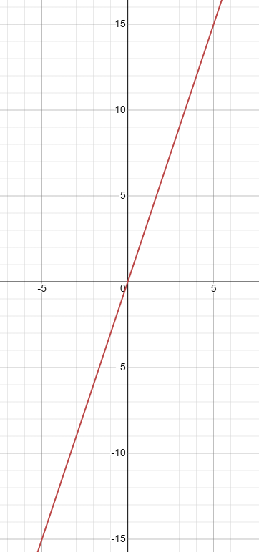

Рисунок 4 Пример графика функции.

Логарифмом положительного числа b по основанию a (a>0, a не равно 0) называют число α такое, чтобы b= a^α;

Пример: найдём чему равен log525 =?

В данном примере b = 25, а a=5. Тогда подставив в уравнение, получаем

25 = 5^α. Методом подстановки находим что α = 2,

**Объектная и процедурная декомпозиция.**

|  |  |  |  |  |  |  |
| --- | --- | --- | --- | --- | --- | --- |
|  |  |  |  |  |  | Лист |
|  |  |  |  |  | 13 |
| Изм. | Лист | № докум | Подпись | Дата |



Рисунок 5 Процедурная декомпозиция.

**Входные выходные данные**

Входные данные:

|  |  |
| --- | --- |
| 34, 56.3, ½ | Переменные |

Выходные данные:

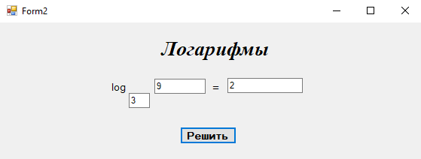

Рисунок 6 Выходные данные.

**Алгоритм работы**



|  |  |  |  |  |  |  |
| --- | --- | --- | --- | --- | --- | --- |
|  |  |  |  |  |  | Лист |
|  |  |  |  |  | 14 |
| Изм. | Лист | № докум | Подпись | Дата |

4

Рисунок 7 Алгоритм работы.

**2.2 Реализация программного продукта**

Код программы организован посредством нескольких связанных между собой классов. Каждый класс отвечает за определенную функцию в программе. Базовым для всех операций является класс для выбора задачи, которую нужно решить: логарифмы, построение графика функций или биквадратное уравнение.

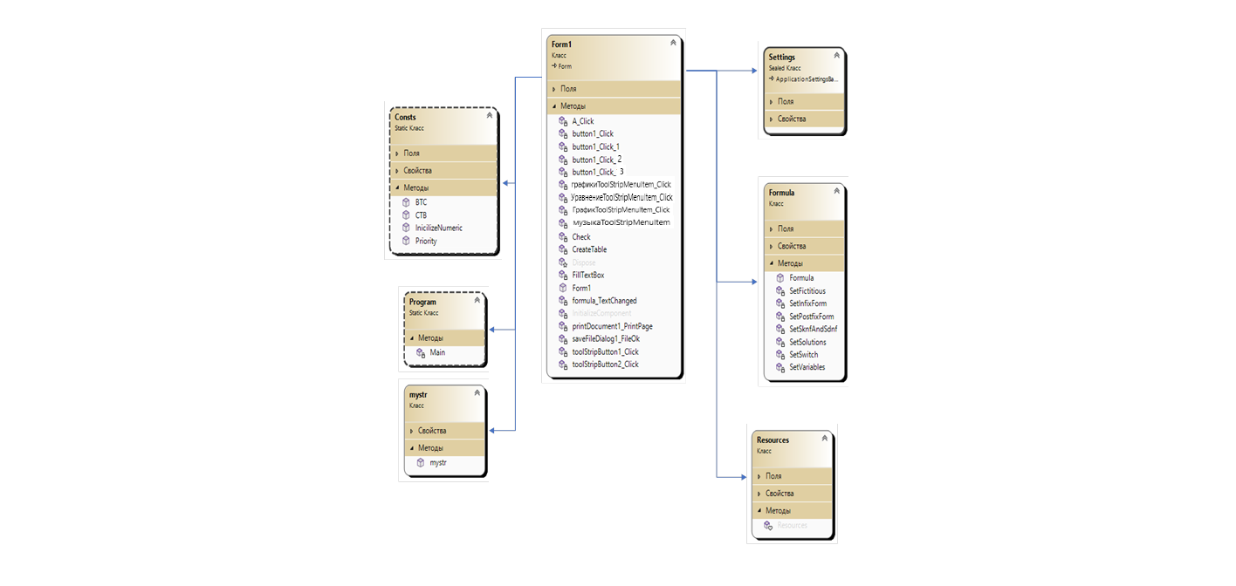

|  |  |  |  |  |  |  |
| --- | --- | --- | --- | --- | --- | --- |
|  |  |  |  |  |  | Лист |
|  |  |  |  |  | 15 |
| Изм. | Лист | № докум | Подпись | Дата |

4

Рисунок 8 Диаграмма классов.

**2.3 Тестирование и отладка программного продукта**

1) Тест предназначен для проверки функций помощника по математике.

2) Ожидаемый результат для тестирования помощника по математике: логарифмы.

Log39= 2

3) Полученый результат

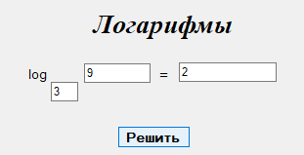

Рис 9 Полученный результат.

4)Тестирование прошло успешно.

Заключение

Данная индивидуальная работа была выполнена в соответствии с поставленным заданием и отлажена в среде C#.

В ходе прохождения курковой работы был разработан Помощник по математике «ПОМ» программа используется для построения графиков функции, решение логарифмических функций и биквадратных уравнений.

Во время проектирования программы были выполнены все стандартные этапы разработки, такие как: постановка и описание задачи, выбор метода решения этой задачи, составление алгоритма программы, её написание и отладка, а также анализ полученных результатов.

Были выделены функции, которыми должна обладать разрабатываемая программа.

Была разработана программа, описана её логическая структура, в том числе алгоритм программы, используемые методы разработки программы.

Согласно разработанному алгоритму, была составлена и отлажена программа на алгоритмическом языке программирования C#. Во время разработки программы проводилось ее тестирование.

Результаты работы оформлены.

В ходе выполнения индивидуального задания, убедился в широких возможностях языка программирования C#, повысил уровень практических навыков программирования в интегрированной среде программирования C#, получили навыки оформления программной документации.

Программа проста для понимания и управления пользователем с минимальным уровнем подготовки, занимает мало места на жестком диске, может работать на компьютере с минимальными требованиями. Удобный и понятный интерфейс позволяет пользоваться программой любому человеку, хотя бы отдаленно знакомому с компьютером. Работа с программой не требует специальных знаний в какой-либо области. Кроме того, программа не требует инсталляции.

ЛИТЕРАТУРА

ГОСТ 15150-69 Настоящий стандарт распространяется на все виды машин, приборов и других технических изделий (далее-изделия) и устанавливает макроклиматическое районирование земного шара, исполнения, категории, условия эксплуатации, хранения и транспортирования изделий в части воздействия климатических факторов внешней среды.

ГОСТ 19 201 78 Настоящий стандарт устанавливает порядок построения и оформления технического задания на разработку программы или программного изделия для вычислительных машин, комплексов и систем независимо от их назначения и области применения.

ГОСТ 34.601-90 Информационная технология (ИТ). Комплекс стандартов на автоматизированные системы. Автоматизированные системы.

ГОСТ 34.602-89 Информационная технология (ИТ). Комплекс стандартов на автоматизированные системы. Техническое задание на создание автоматизированной системы.

ГОСТ 34.201-89 Информационная технология. Комплекс стандартов на автоматизированные системы. Виды, комплектность и обозначение документов при создании автоматизированных систем.

РД 50-34.698-90 Методические указания. Информационная технология. Комплекс стандартов и руководящих документов на автоматизированные системы.

Приложение А

# Техническое задание на разработку программного модуля

## 1.1 Введение

**Наименование**

Помощник по математике «ПОМ»

1.2 Шифр темы или шифр (номер) договора

Задание по разработке программного модуля для ГПОУ МПТ Вариант 3.

1.3 Наименование предприятий (объединений) разработчика и заказчика (пользователя) системы и их реквизиты

Заказчиком системы является ГПОУ МПТ.

Адрес заказчика: 652150 г. Мариинск, ул. Котовского, д.19.

Разработчиком системы является студент Богушевский Б.

Адрес разработчика: 652150 г. Мариинск, ул. Котовского, д.19.

1.4 Перечень документов, на основании которых создается система, кем и когда утверждены эти документы

Задание на курсовую работу вариант 3.

1.5 Плановые сроки начала и окончания работы по созданию системы

Плановый срок начала работ по созданию программного модуля помощника по математике. - 20 февраля 2023 года.

Плановый срок окончания работ по созданию программного модуля помощника по математике. - 15 марта 2023 года.

1.6 Сведения об источниках и порядке финансирования работ

Источником финансирования является ГПОУ МПТ.

1.7 Порядок оформления и предъявления заказчику результатов работ

1. Выбор средств разработки.
2. Анализ предметной области.
3. Объектная и процедурная декомпозиция.
4. Функционал системы.
5. Определение входной выходной информации.
6. Алгоритм работы модуля.
7. Диаграмма классов.
8. Методы решения, которые были использованы при разработке модуля.
9. Разработка интерфейса.
10. Разработка кода.
11. Тестирование и отладка.

2.2 Цели создания системы

### - Замещение существующей информационной системы, которая не предоставляет возможность комплексного информационно-аналитического обеспечения процессов. Существующая информационная система является морально устаревшей (разработана под ОС DOS), в связи с чем, ее дальнейшее развитие нецелесообразно;

### - Повышение эффективности исполнения процессов, перечисленных выше, путем сокращения непроизводительных и дублирующих операций, операций, выполняемых «вручную»;

### Для реализации поставленных целей система должна решать следующие задачи:

### - Ввод переменных;

### - Редактирование формул;

### - Построение графиков функции;

### - Решение логарифмов;

### - Решение биквадратных уравнений;

### - Интегрироваться с существующими Помощниками по математике в других государственных учебных заведениях;

### - т. Д

### 3. Характеристика объекта автоматизации

#### 3.1 Объект автоматизации

Математические, инженерно-научные расчёты.

#### 3.2 Существующее программное обеспечение

* Visual studio
* С#

#### 3.3 Существующее техническое обеспечение

Компьютер: ASUS-PC

ОС: Майкрософт Windows 10

Оперативная память:8 ГБ

#### 3.4 Существующее нормативно-правовое обеспечение

ГОСТ Р 55751-2013 Информационно-коммуникационные технологии в образовании;

ГОСТ 15.016-2016 Система разработки и постановки продукции на производство техническое задание. Требования к содержанию и оформлению.

## 4 Требования к программному продукту

### 4.1 Требования к функциональным характеристикам

4.1.1.1 Перечень подсистем, их назначение и основные характеристики

* подсистема ввода вывода;
* процедуры связанные с событиями мыши.
* процедуры работы с числами.
* перехват ошибок. Throw, Try и Catch

4.1.1.2 Требования к режимам функционирования системы

Для программного модуля “Инженерный калькулятор” определены следующие режимы функционирования:

* Нормальный режим функционирования;
* Аварийный режим функционирования.

Основным режимом функционирования АС является нормальный режим.

**Источник - документация заказчика (положение об агентстве)**

**В нормальном режиме** функционирования системы:

Для обеспечения нормального режима функционирования системы необходимо выполнять требования и выдерживать условия эксплуатации программного обеспечения и комплекса технических средств системы.

**Аварийный режим** функционирования системы характеризуется отказом одного или нескольких компонент программного и (или) технического обеспечения.

В случае перехода системы в аварийный режим необходимо:

* выключить все периферийные устройства;

После этого необходимо выполнить комплекс мероприятий по устранению причины перехода системы в аварийный режим.

4.1.1.3 Требования по диагностированию системы

Проверка программного и аппаратного обеспечения проводится по мере необходимости.

4.1.2 Требования к численности и квалификации персонала системы

Не предъявляются

4.1.3 Показатели назначения

времени отклика системы:

– для операций навигации по экранным формам системы – не более 6 сек;

4.1.4 Требования к надежности

Программа должна нормально функционировать при бесперебойной работе компьютера. При возникновении сбоя в работе аппаратуры, восстановление нормальной работы программы должно производиться после:

* перезагрузки операционной системы;запуска исполняемого файла программы.

Время восстановления после отказа должно состоять из времени перезапуска пользователем операционной системы и времени запуска пользователем исполняемого файла программы.

4.1.5 Требования к безопасности

Все внешние элементы технических средств системы, находящиеся под напряжением, должны иметь защиту от случайного прикосновения, а сами технические средства иметь зануление или защитное заземление в соответствии с ГОСТ 12.1.030-81 и ПУЭ.

Система электропитания должна обеспечивать защитное отключение при перегрузках и коротких замыканиях в цепях нагрузки, а также аварийное ручное отключение.

Общие требования пожарной безопасности должны соответствовать нормам на бытовое электрооборудование. В случае возгорания не должно выделяться ядовитых газов и дымов. После снятия электропитания должно быть допустимо применение любых средств пожаротушения.

Факторы, оказывающие вредные воздействия на здоровье со стороны всех элементов системы (в том числе инфракрасное, ультрафиолетовое, рентгеновское и электромагнитное излучения, вибрация, шум, электростатические поля, ультразвук строчной частоты и т.д.), не должны превышать действующих норм (СанПиН 2.2.2./2.4.1340-03 от 03.06.2003 г.).

4.1.6 Требования к эргономике и технической эстетике

Взаимодействие пользователей с прикладным программным обеспечением, входящим в состав системы должно осуществляться посредством визуального графического интерфейса. Интерфейс системы должен быть понятным и удобным, не должен быть перегружен графическими элементами и должен обеспечивать быстрое отображение экранных форм. Навигационные элементы должны быть выполнены в удобной для пользователя форме. Средства редактирования информации должны удовлетворять принятым соглашениям в части использования функциональных клавиш, режимов работы, использования оконной системы. Ввод-вывод данных системы, прием управляющих команд и отображение результатов их исполнения должны выполняться в интерактивном режиме. Интерфейс должен соответствовать современным эргономическим требованиям и обеспечивать удобный доступ к основным функциям и операциям системы.

Интерфейс должен быть рассчитан на преимущественное использование манипулятора типа "мышь", то есть управление системой должно осуществляться с помощью набора экранных меню, кнопок, значков и т. п. элементов. Клавиатурный режим ввода должен используется главным образом при заполнении и/или редактировании числовых полей экранных форм.

Все надписи экранных форм, а также сообщения, выдаваемые пользователю (кроме системных сообщений), должны быть на русском языке.

Система должна обеспечивать корректную обработку аварийных ситуаций, вызванных неверными действиями пользователей, неверным форматом или недопустимыми значениями входных данных. В указанных случаях система должна выдавать пользователю соответствующие сообщения, после чего

возвращаться в рабочее состояние, предшествовавшее неверной (недопустимой) команде или некорректному вводу данных.

Система должна соответствовать требованиям эргономики и профессиональной медицины при условии комплектования высококачественным оборудованием (ПЭВМ, монитор и прочее оборудование), имеющим необходимые сертификаты соответствия и безопасности Росстандарта.

4.1.7 Требования к транспортабельности для подвижных АС 2

Не предъявляются

4.1.8 Требования к защите информации от несанкционированного доступа

Не предъявляются

4.1.9 Требования по сохранности информации при авариях

Не предъявляются

4.1.10 Требования к защите от влияния внешних воздействий

Защита от влияния внешних воздействий должна обеспечиваться средствами программно-технического комплекса Заказчика.

4.1.11 Требования к патентной чистоте

Не предъявляются

4.1.12 Требования по стандартизации и унификации

Экранные формы должны проектироваться с учетом требований унификации:

* все экранные формы пользовательского интерфейса должны быть выполнены в едином графическом дизайне, с одинаковым расположением основных элементов управления и навигации;
* для обозначения сходных операций должны использоваться сходные графические значки, кнопки и другие управляющие (навигационные) элементы. Термины, используемые для обозначения типовых операций (добавление информационной сущности, редактирование поля данных), а также последовательности действий пользователя при их выполнении, должны быть унифицированы;
* внешнее поведение сходных элементов интерфейса (реакция на наведение указателя «мыши», переключение фокуса, нажатие кнопки) должны реализовываться одинаково для однотипных элементов.

Система должна соответствовать требованиям эргономики и профессиональной медицины при условии комплектования высококачественным оборудованием (ПЭВМ, монитор и прочее оборудование), имеющим необходимые сертификаты соответствия и безопасности Росстандарта.

4.1.13 Дополнительные требования

Не предъявляются

4.2 Требования к функциям (задачам), выполняемым системой

Выполнение следующих действий

**X2** – возведение в квадрат (формула x^2)

**Cos** – косинус угла

**Sin –** синус угла

**tan** – тангенс угла онлайн

**Log** – рассчитывает десятичный логарифм

4.3 Требования к видам обеспечения

4.3.1 Требования к математическому обеспечению системы

Алгоритм вычисления алгебраических функций, алгоритм решения уровней и работа с матрицей**.**

4.3.2 Требования информационному обеспечению системы

Методическое руководство “Численные методы” Банников А.С.

4.3.3 Требования к лингвистическому обеспечению системы

Все прикладное программное обеспечение системы для организации взаимодействия с пользователем должно использовать русский язык.

4.3.4 Требования к программному обеспечению системы

Операционная система Windows 10.

4.3.5 Требования к техническому обеспечению

ПК пользователя.

Требования к техническим характеристикам ПК пользователя:

* Объем оперативной памяти – 8 Гб;
* Дисковая подсистема – 256 Гб;
* Устройство чтения компакт-дисков (DVD-ROM).

4.3.6 Требования к метрологическому обеспечению

ГОСТ 34.601-90 Информационная технология (ИТ). Комплекс стандартов на автоматизированные системы. Автоматизированные системы. Стадии создания

4.3.7 Требования к организационному обеспечению

Не предъявляются

5 Состав и содержание работ по созданию системы

Моделирование

Разработка кода

Тестирование

Отладка

6 Порядок контроля и приемки системы

6.1 Виды, состав, объем и методы испытаний системы

Виды, состав, объем, и методы испытаний подсистемы должны быть изложены в программе и методике испытаний программный модуль инженерный калькулятор, разрабатываемой в составе рабочей документации.

6.2 Общие требования к приемке работ по стадиям

Система подвергается испытаниям следующих видов:

1. предварительные испытания
2. опытная эксплуатация
3. приёмочные испытания

6.3 Статус приемочной комиссии

Статус приемочной комиссии утверждается приказом ГПОУ МПТ для проведения защиты курсовой работы.

7 Требования к составу и содержанию работ по подготовке объекта автоматизации к вводу системы в действие

Для подготовки ПМ к вводу в эксплуатацию необходимо:

* Назначить должностное лицо в организации заказчика, ответственное за приемку системы.
* Установить комплекс технических средств, удовлетворяющие требованиям соответствующего ТЗ, на рабочие места сотрудников организации заказчика, которые должны участвовать в эксплуатации ПМ.
* Совместно с исполнителем выполнить инсталляцию системного ПО в соответствии с руководством администратора.
* Составить совместно с исполнителем документ «Протокол тестирования».
* Провести испытания в соответствии с документом «Протокол тестирования».
* При удовлетворительном результате испытаний – подписать акт технической готовности системы к опытной эксплуатации. При наличии замечаний выпустить документ «Перечень предложений и замечаний для доработки системы».

8 Требования к документированию

* задание на курсовую работу
* ТЗ
* руководство пользователя
* протокол тестирования

9 Источники разработки

* ГОСТ 34.602-89 «Техническое задание на создание (развитие или модернизацию) системы»
* ГОСТ 19.201-78 «Техническое задание. требования к содержанию и оформлению»
* ГОСТ 34.601-90 «Информационная технология. Комплекс стандартов на автоматизированные системы. Автоматизированные системы. Стадии создания»
* ГОСТ 34.201-89 «Виды, комплектность и обозначения документов при создании автоматизированных систем»
* ГОСТ 15.150-69 «Машины, приборы и другие технические изделия»
* РД 50-34.698-90 «Методические указания. Информационная технология. Автоматизированные системы. Требования к содержанию документов»

**Приложение Б**

# 1. Введение

## **1.1. Область применения**

Данный программный продукт предназначен для помощи преподавателям по математике для построения графиков функции, решения логарифмов и биквадратных уравнений.

## **1.2. Краткое описание возможностей**

Данная программа строит график функции, решает логарифмы и биквадратные уравнения.

## **1.3. Уровень подготовки пользователя**

Пользователь Помощника по математике должен иметь опыт работы с ОС MS Windows (7/10/11), навык работы с ПО.

## **1.4. Перечень эксплуатационной документации, с которой необходимо ознакомиться пользователю**

Не предъявляется

# 2. Назначение и условия применения

### **2.1 Виды деятельности, функции** Помощника по математике высчитывает введенные переменные по формуле и строит по ней график функции, решает логарифмы и биквадратные уравнения.

### **2.2 Программные и аппаратные требования к системе**

* Объем оперативной памяти – 8 Гб;
* Дисковая подсистема – 256 Гб;

# 3. Подготовка к работе

## 3.1. Состав и содержание дистрибутивного носителя данных

Для работы нужно ПО Microsoft Windows.

## 3.2. Запуск системы

Перед началом работы с программой на рабочем месте пользователя необходимо выполнить следующие действия:

1. для того, чтобы запустить программу, запустите файл кликнув на ярлык “Помощник”;
2. после этого действия программа готова к использованию.

## 3.3. Порядок проверки работоспособности

Программное обеспечение работоспособно, если в результате действий пользователя, изложенных в п.п.3.2, на экране монитора отобразилось главное окно клиентского приложения без выдачи пользователю сообщений о сбое в работе.

# 4. Описание операций

## 4.1. Выполняемые функции и задачи

Просмотр справочной информации.

### **Условия выполнения операции**

# При введении данных нельзя вводить:

* буквы
* знаки препинания (! ; : ?)

При выборе функции нельзя:

* выбирать сразу несколько команд;
* вводить буквы;

# 5. Аварийные ситуации

При сбое в работе аппаратуры восстановление нормальной работы системы должно производиться после:

- перезагрузки операционной системы;

- запуска исполняемого файла системы;

При ошибках в работе аппаратных средств (кроме носителей данных и программ) восстановление функции системы возлагается на ОС.

При ошибках, связанных с программным обеспечением (ОС и драйверы устройств), восстановление работоспособности возлагается на ОС.

При неверных действиях пользователей, неверных форматах или недопустимых значениях входных данных, система выдает пользователю соответствующие сообщения, после чего возвращается в рабочее состояние, предшествовавшее неверной (недопустимой) команде или некорректному вводу данных.

# 6. Рекомендации по освоению

Для успешного освоения приложения “Помощник по математике” необходимо иметь навыки работы с ПК и с операционной системой.

**Приложение В**

Код перехода с главной формы на решение логарифмов

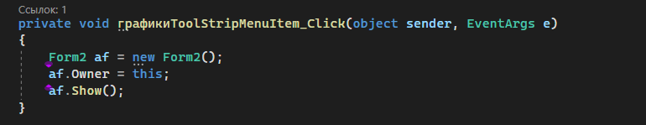

Рис 10 Код перехода с главной формы на решение логарифмов.

Код перехода с главной формы на решение биквадратных уравнений

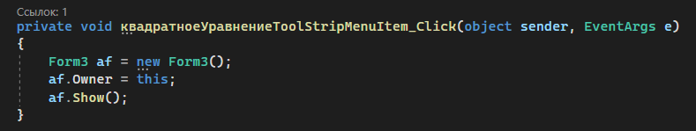

Рис 11 Код перехода с главной формы на решение биквадратных уравнений.

Код перехода с главной формы на построение графиков функции

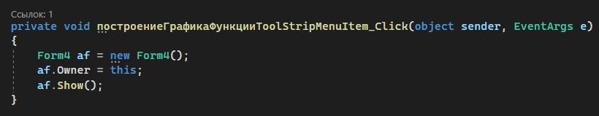

Рис 12 Код перехода с главной формы на построение графиков функции.

Включение, выключение музыки на форме

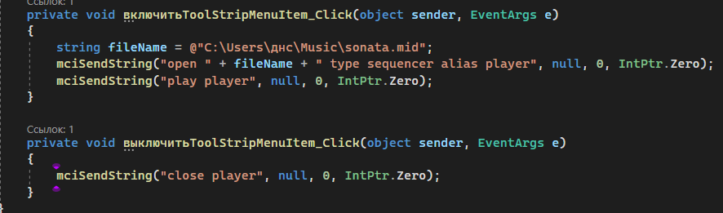

Рис 13 Включение, выключение музыки на форме.

Решение биквадратных уравнений

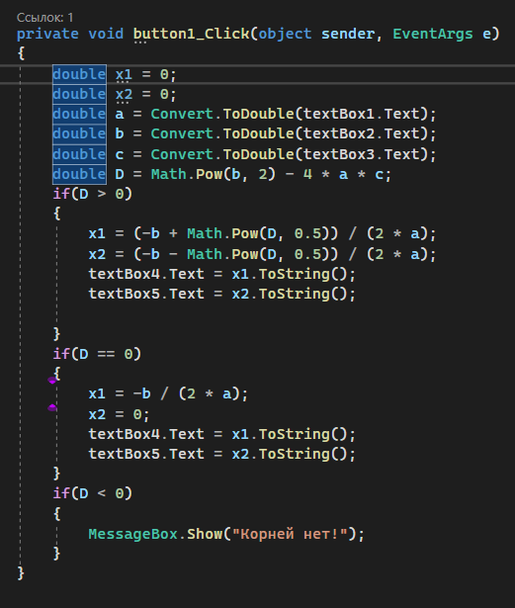

Рис 14 Решение биквадратных уравнений.

Решение логарифмов

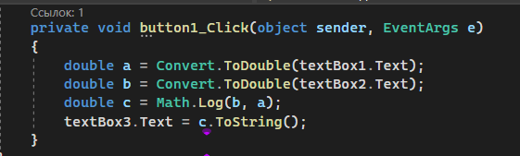

Рис 15 Решение логарифмов.

Построение графиков функции

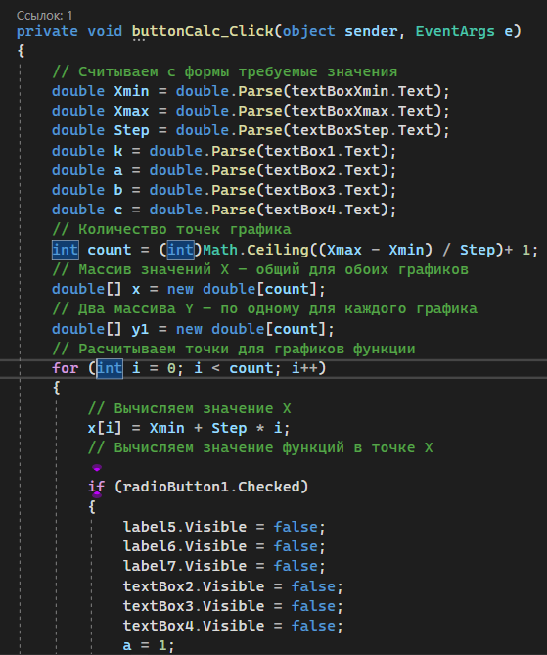

Рис 16 Построение графиков функции (1).

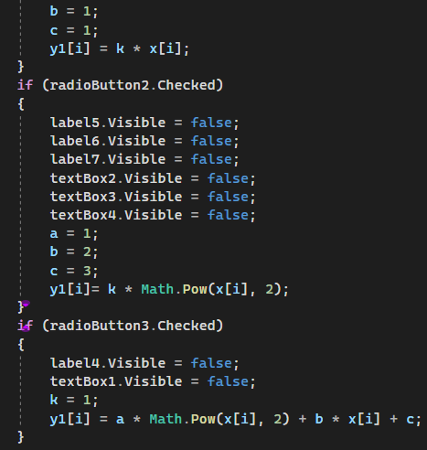

Рис 17 Построение графиков функции (2).

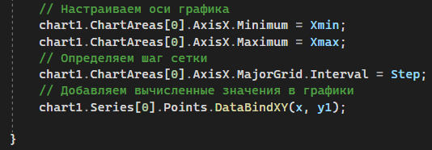

Рис 18 Построение графиков функции (3).